Politécnico do Porto
Instituto Superior de Engenharia do Porto



Licenciatura em
Engenharia de Telecomunicações e Informática

Relatório técnico do projeto da unidade curricular de Fundamentos de Desenvolvimento de Software

Jesunilson Mateus- 1241774
Larsen Tivane- 1231948
Lorena Araújo – 1231658

Grupo: 4
Turma: 1DC

13 de abril de 2026

Resumo
Este relatório resume o projeto de desenvolvimento de software para uma farmácia, uma aplicação utilizando a linguagem de programação orientada a objetos C++ apresentando uma solução tecnológica para otimizar as operações e melhorar o atendimento ao cliente. Iniciamos com uma análise das necessidades da farmácia, identificando desafios como controle de estoque, gerenciamento de vendas, e acompanhamento de prazos de validade de medicamentos, iremos demonstrar o problema inicial criado por nós como representação de um gerente, os requerimentos do programa, a sua modelagem e a especificação de cada funcionalidade. A criação deste tipo de documento é de extrema importância durante o desenvolvimento de qualquer aplicação, onde se estabelece a relação entre o problema proposto pelo cliente e a proposta de resolução pela parte da equipa de desenvolvimento, colocando ambas as partes em sintonia, para diminuir ao máximo problemas relacionados com a comunicação e interpretação. Concluímos que o software desenvolvido oferece uma solução eficaz para os desafios enfrentados pela farmácia, melhorando a eficiência operacional, aumentando a precisão no controle de estoque e proporcionando um serviço mais ágil e confiável aos clientes. Recomendamos a implementação deste sistema como parte integrante das operações da farmácia, visando aprimorar ainda mais a qualidade dos serviços prestados.

Índice
1. Introdução 4
Lista de Figuras 4
Lista de tabela 5
3.UserStore 5
4. Modelo de Domínio 5
5.Requerimentos 5
6. Especificações de casos de uso 5

- Introdução
O presente projeto tem como objetivo o desenvolvimento de uma aplicação para a gestão de uma farmácia, recorrendo à linguagem de programação orientada a objetos C++. O sistema visa apoiar as operações diárias, nomeadamente a gestão de produtos, o controlo de stock, o registo de vendas e o acompanhamento de clientes.
A aplicação permitirá ao gerente gerir a loja de forma eficiente, possibilitando a realização de encomendas a fornecedores, bem como a adição, edição e remoção de produtos e medicamentos. Adicionalmente, o sistema permitirá a gestão de clientes, funcionários e vendas, garantindo um melhor controlo das operações realizadas.
Os funcionários serão responsáveis pela utilização do sistema no dia a dia, nomeadamente no processamento de vendas, gestão de clientes e validação de receitas médicas. O sistema assegurará ainda o controlo de stock e a integridade dos dados registados.
Ao longo deste relatório serão apresentados os requisitos do sistema, os casos de uso, o modelo de domínio e a proposta de solução desenvolvida.
Pretende-se, assim, não só descrever o software desenvolvido, mas também demonstrar a sua relevância e o impacto positivo que poderá ter na melhoria da eficiência e qualidade dos serviços prestados por uma farmácia.

Lista de Figuras

Figura 1-Modelo de Domínio 8
Figura 2-2. UC funcionário 11
Figura 3-UC2 – Funcionário – Iniciar Sessão 13
Figura 4-UC2 – Gestão de Inventário: Add 15
Figura 5-UC3 – Gestão de Inventário: Find 15
Figura 6-: UC4 – Funcionário – Remove 17
Figura 7-UC5 – Funcionário – Update 18
Figura 8-UC6 – Funcionário – list 19
Figura 9-UC7 – Funcionário – Gestão de Clientes: add 20
Figura 10-: UC8 – Funcionário – Find 21
Figura 11-UC9 – Funcionário – Remove 22
Figura 12-UC10 – Funcionário – Gestão de Clientes: Update 23
Figura 13-UC11 – Funcionário – Gestão de Vendas: list 24
Figura 14- UC12 – Funcionário – Gestão de Vendas: Add 25
Figura 15-UC13 – Funcionário – Gestão de Vendas: Find 26
Figura 16-UC14 – Funcionário – Gestão de Vendas: Remove 27
Figura 17-UC15 – Funcionário – Gestão de Vendas: update 28
Figura 18-UC16 – Funcionário – Gestão de Vendas: List 29
Figura 19-UC1- Gerente– Iniciar Sessão 30
Figura 20-UC1- Gerente– Iniciar Sessão 31
Figura 21-UC2 – Gerente – Gestão de Fornecedor: Adi 32
Figura 22-UC3 – Gerente – Gestão de Fornecedor 33
Figura 23-UC4 – Gerente – Gestão de Fornecedor: Remove 34
Figura 24-UC5 – Gerente – Gestão de Fornecedor: Update 35
Figura 25-UC6 – Gerente – Gestão de Fornecedor: List 36
Figura 26-UC7 – Gerente – Gestão de Funcionário: Add 37
Figura 27-UC8 – Gerente – Gestão de Funcionário: Find 38
Figura 28-UC9 – Gerente – Gestão de Funcionário: Remove 39
Figura 29-UC10 – Gerente – Gestão de Funcionário: Actualização 40
Figura 30-UC11 – Gerente – Gestão de Funcionário: Lista 41
Figura 31-UC12- Gerente– Encerrar Sessão: 42

Lista de tabela
Tabela 1-Especificação: UC1 13
Tabela 2-Especificação: UC2 14
Tabela 3-Especificação: UC3 15
Tabela 4-Especificação: UC4 16
Tabela 5-Especificação: UC5 17
Tabela 6-Especificação: UC6 18
Tabela 7-Especificação: UC7 19
Tabela 8-Especificação: UC8 20
Tabela 9-Especificação: UC9 21
Tabela 10-Especificação: UC10 22
Tabela 11-Especificação: UC11 23
Tabela 12-Especificação: UC12 24
Tabela 13-Especificação: UC13 25
Tabela 14-Especificação: UC14 26
Tabela 15-Especificação: UC15 27
Tabela 16-Especificação: UC16 28
Tabela 17-Especificação: UC17 29
Tabela 18-Especificação: UC1- Gerente 30
Tabela 19-Especificação: UC2 – Gerente 31
Tabela 20-Especificação: UC3 – Gerente 32
Tabela 21-Especificação: UC4 – Gerente 33
Tabela 22-Especificação: UC5 – Gerente 34
Tabela 23-Especificação: UC6 – Gerente 35
Tabela 24-Especificação: UC7 – Gerente 36
Tabela 25-Especificação: UC8 – Gerente 37
Tabela 26-Especificação: UC9 – Gerente 38
Tabela 27-Especificação: UC10– Gerente 39
Tabela 28-Especificação: UC11 – Gerente 40
Tabela 29-Especificação: UC12 – Gerente 41

2. Características
A Farmácia é constituída por gerentes, fornecedores e produtos, e as relações entre eles terão de ser:
- Um cliente pode comprar um ou vários produtos;
- Um produto pode ser comprado por vários clientes;
- Um gerente poderá adicionar vários produtos;
- Um fornecedor poderá disponibilizar vários produtos.

3.UserStore

3.1 Gerente
- Como gerente, pretendo iniciar sessão, gerir os produtos da farmácia, a partir de uma só aplicação para facilitar a gestão da farmácia.
- Como gerente, pretendo ter lista dos funcionários, para ter controlo da loja.
- Como gerente, pretendo ter uma lista, saber quem são todos os fornecedores para facilitar o controlo de stock da farmácia.
3.2 Funcionário
- Como funcionário, pretendo iniciar sessão para gerenciar o inventário da farmácia, as vendas e os pagamentos para facilitar a boa gestão e funcionamento da farmácia.
- Como funcionário, pretendo gerir os clientes, as prescrições e receitas, relatórios e analises para poder dar ao cliente aquilo que ele necessita.

4. Modelo de Domínio
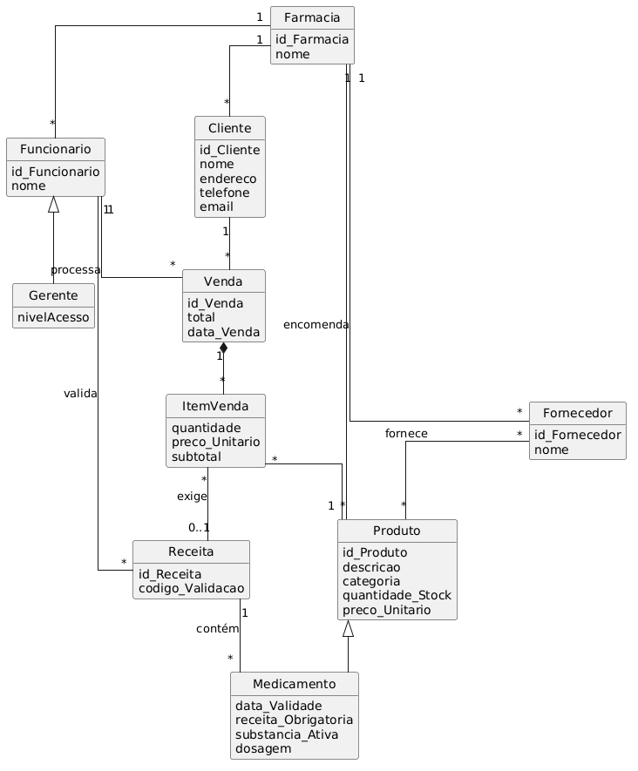
Figura 1-Modelo de Domínio

5.Requerimentos

5.1 Requerimentos Não Funcionais

- Usabilidade
Interface intuitiva e fácil de usar para funcionários com diferentes níveis de experiência.
O sistema deve apresentar respostas rápidas para garantir eficiência no atendimento ao cliente.
- Segurança
O sistema deve garantir a proteção dos dados dos clientes.
Devem existir mecanismos de autenticação e controlo de acessos.
Apenas o gerente deve ter acesso a funcionalidades administrativas, como gestão de funcionários e visualização de relatórios.
- Desempenho
O sistema deve apresentar tempos de resposta reduzidos nas operações de consulta de stock e registo de vendas.
- Disponibilidade
O sistema deve estar disponível com o mínimo de interrupções, garantindo continuidade no funcionamento da farmácia.

5.2 Requisitos funcionais
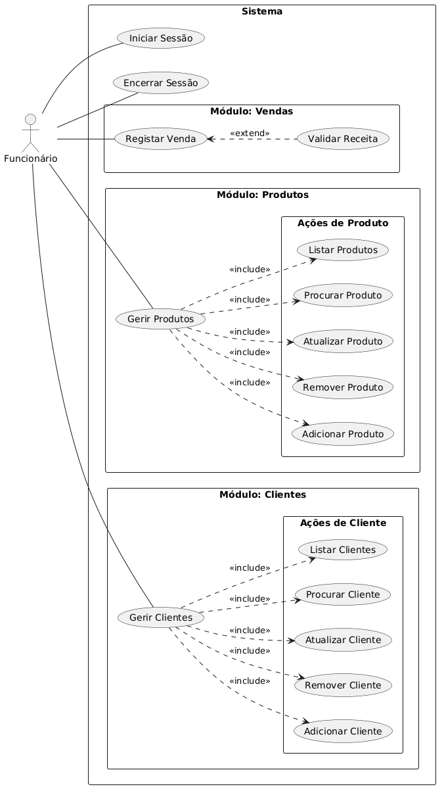
Figura 2-2. UC funcionário

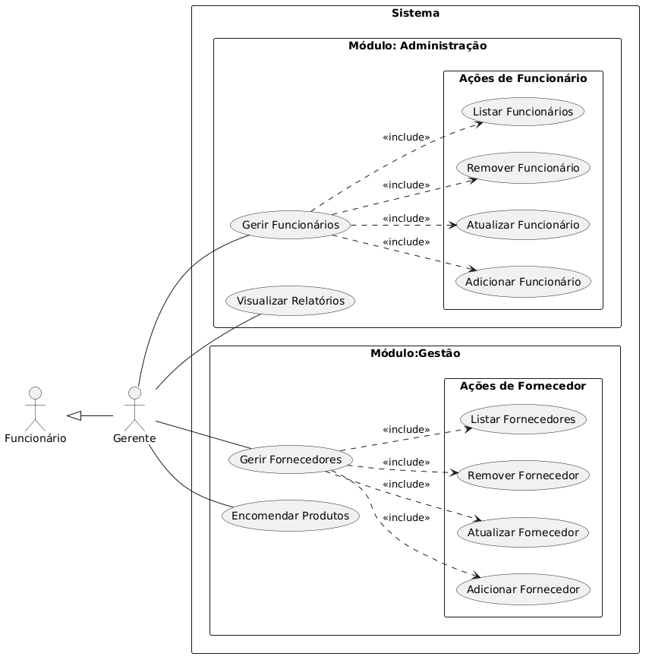
Figura2.3-UC Gerente

6. Especificações de casos de uso

6.1. Funcionário
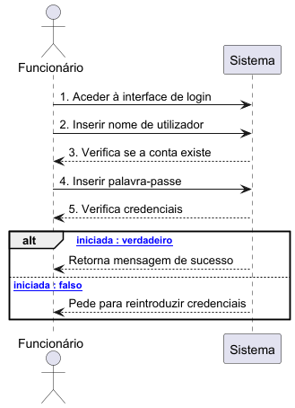

Figura 3-UC2 – Funcionário – Iniciar Sessão
Especificação: UC1 – Funcionário – Iniciar Sessão
Campo | Descrição
Descrição | Autenticação do funcionário no sistema
Pré-Condições | O funcionário deve estar registado no sistema. O funcionário deve possuir credenciais válidas.
Pós-Condições | O funcionário acede ao sistema com sucesso. A sessão é iniciada e registada no sistema.
Caminho Principal | Aceder à interface de login. Inserir nome de utilizador. Sistema verifica se a conta existe. Inserir palavra-passe. Sistema verifica credenciais. Retorna mensagem de sucesso.
Caminho Alternativo | O sistema retorna mensagem de credenciais inválidas e pede para reintroduzir.

Tabela 1-Especificação: UC1

Especificação: UC2 – Funcionário – Gestão de Inventário: Add
Campo | Descrição
Descrição | Adição de novo produto ao inventário pelo funcionário
Pré-Condições | O funcionário deve estar autenticado no sistema. O funcionário deve ter permissões para adicionar produtos.
Pós-Condições | O novo produto é adicionado com sucesso ao inventário. As informações do produto são guardadas na base de dados.
Caminho Principal | Aceder à interface de Gestão de Inventário. Selecionar a opção adicionar produto. Preencher detalhes do produto. Adicionar imagens (opcional). Verificar dados do produto. Salvar produto. Retorna mensagem de sucesso.
Caminho Alternativo | O sistema retorna uma mensagem de erro.

Tabela 2-Especificação: UC2

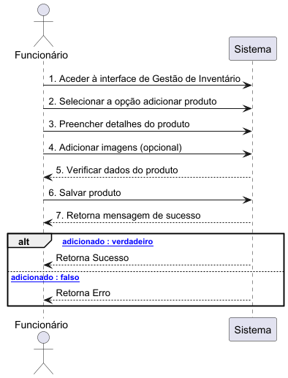
Figura 4-UC2 – Gestão de Inventário: Add

Especificação: UC3 – Funcionário – Gestão de Inventário: Find
Campo | Descrição
Descrição | Pesquisa de produto no inventário pelo funcionário
Pré-Condições | O funcionário deve estar autenticado no sistema. Deve existir pelo menos um produto no inventário.
Pós-Condições | O produto pesquisado é apresentado ao funcionário com todos os seus detalhes.
Caminho Principal | Aceder à interface de Gestão de Inventário. Inserir critério de pesquisa. Sistema procura o produto na base de dados. Sistema valida existência do produto. Apresenta detalhes do produto encontrado.
Caminho Alternativo | O sistema retorna mensagem de produto não encontrado e pede para escolher outro produto.

Tabela 3-Especificação: UC3
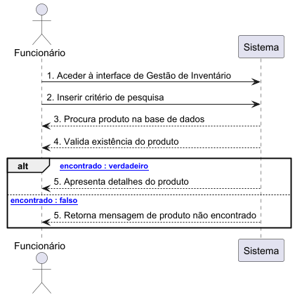

Figura 5-UC3 – Gestão de Inventário: Find

Especificação: UC4 – Funcionário – Gestão de Inventário: Remove
Campo | Descrição
Descrição | Eliminação de produto do inventário pelo funcionário
Pré-Condições | O funcionário deve estar autenticado no sistema. O funcionário deve ter permissões para eliminar produtos. O produto deve existir no inventário.
Pós-Condições | O produto é removido com sucesso do inventário. A base de dados é atualizada.
Caminho Principal | Aceder à interface de Gestão de Inventário. Selecionar o produto a eliminar. Sistema verifica permissões do funcionário. Sistema valida existência do produto. Confirmar eliminação. Produto removido da base de dados. Retorna mensagem de sucesso.
Caminho Alternativo | O sistema retorna uma mensagem de erro.

Tabela 4-Especificação: UC4
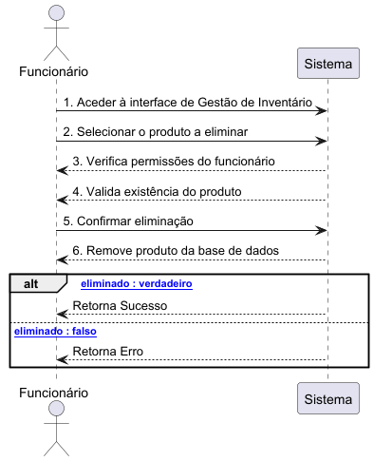

Figura 6-: UC4 – Funcionário – Remove

Especificação: UC5 – Funcionário – Gestão de Inventário: Update
Campo | Descrição
Descrição | Actualização de dados de produto no inventário pelo funcionário
Pré-Condições | O funcionário deve estar autenticado no sistema. O funcionário deve ter permissões para editar produtos. O produto deve existir no inventário.
Pós-Condições | Os dados do produto são actualizados com sucesso. A base de dados é atualizada com as novas informações.
Caminho Principal | Aceder à interface de Gestão de Inventário. Pesquisar e selecionar o produto a editar. Sistema apresenta dados actuais do produto. Inserir os novos dados. Sistema valida os novos dados. Salvar alterações. Retorna mensagem de sucesso.
Caminho Alternativo | O sistema retorna uma mensagem de erro.

Tabela 5-Especificação: UC5
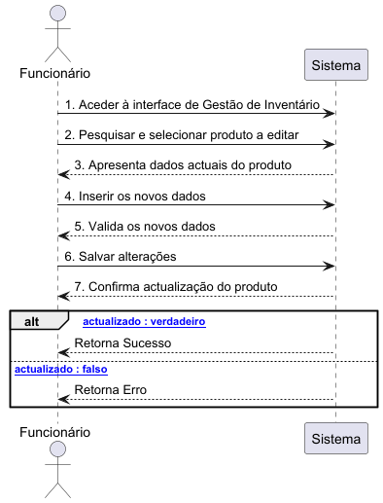

Figura 7-UC5 – Funcionário – Update

Especificação: UC6 – Funcionário – Gestão de Inventário: List
Campo | Descrição
Descrição | Listagem de todos os produtos no inventário pelo funcionário
Pré-Condições | O funcionário deve estar autenticado no sistema. Deve existir pelo menos um produto no inventário.
Pós-Condições | A lista completa de produtos é apresentada ao funcionário.
Caminho Principal | Aceder à interface de Gestão de Inventário. Solicitar lista de produtos. Sistema recupera lista da base de dados. Sistema apresenta lista de produtos.
Caminho Alternativo | O sistema retorna mensagem de lista vazia.
Tabela 6-Especificação: UC6

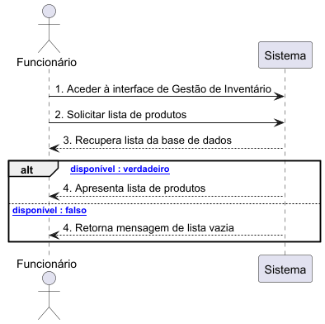
Figura 8-UC6 – Funcionário – list

Especificação: UC7 – Funcionário – Gestão de Clientes: Add
Campo | Descrição
Descrição | Adição de novo cliente ao sistema pelo funcionário
Pré-Condições | O funcionário deve estar autenticado no sistema. O funcionário deve ter permissões para adicionar clientes.
Pós-Condições | O novo cliente é adicionado com sucesso ao sistema. As informações do cliente são guardadas na base de dados.
Caminho Principal | Aceder à interface de Gestão de Clientes. Selecionar a opção adicionar cliente. Preencher detalhes do cliente. Verificar dados do cliente. Salvar cliente. Retorna mensagem de sucesso.
Caminho Alternativo | O sistema retorna uma mensagem de erro.

Tabela 7-Especificação: UC7
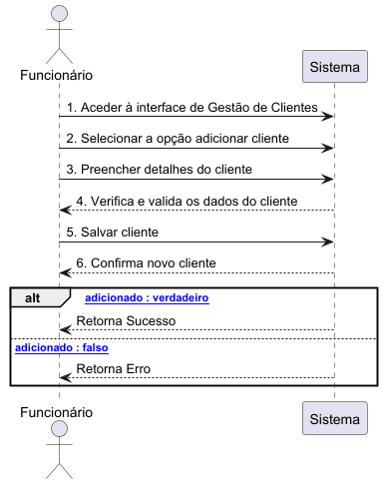
Figura 9-UC7 – Funcionário – Gestão de Clientes: add

Especificação: UC8 – Funcionário – Gestão de Clientes: Find
Campo | Descrição
Descrição | Pesquisa de cliente no sistema pelo funcionário
Pré-Condições | O funcionário deve estar autenticado no sistema. Deve existir pelo menos um cliente registado no sistema.
Pós-Condições | O cliente pesquisado é apresentado ao funcionário com todos os seus detalhes.
Caminho Principal | Aceder à interface de Gestão de Clientes. Inserir critério de pesquisa. Sistema procura o cliente na base de dados. Apresenta detalhes do cliente encontrado.
Caminho Alternativo | O sistema retorna mensagem de cliente não encontrado.

Tabela 8-Especificação: UC8

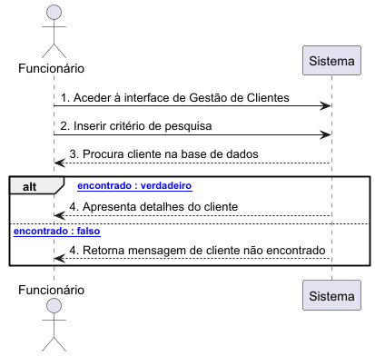
Figura 10-: UC8 – Funcionário – Find

Especificação: UC9 – Funcionário – Gestão de Clientes: Remove
Campo | Descrição
Descrição | Eliminação de cliente do sistema pelo funcionário
Pré-Condições | O funcionário deve estar autenticado no sistema. O funcionário deve ter permissões para eliminar clientes. O cliente deve existir no sistema.
Pós-Condições | O cliente é removido com sucesso do sistema. A base de dados é atualizada.
Caminho Principal | Aceder à interface de Gestão de Clientes. Selecionar o cliente a eliminar. Sistema verifica permissões do funcionário. Confirmar eliminação. Cliente removido da base de dados. Retorna mensagem de sucesso.
Caminho Alternativo | O sistema retorna uma mensagem de erro.
Tabela 9-Especificação: UC9

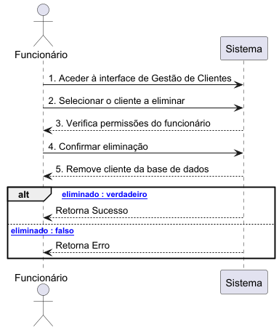
Figura 11-UC9 – Funcionário – Remove

Especificação: UC10 – Funcionário – Gestão de Clientes: Update
Campo | Descrição
Descrição | Actualização de dados de cliente no sistema pelo funcionário
Pré-Condições | O funcionário deve estar autenticado no sistema. O cliente deve existir no sistema.
Pós-Condições | Os dados do cliente são actualizados com sucesso. A base de dados é atualizada com as novas informações.
Caminho Principal | Aceder à interface de Gestão de Clientes. Pesquisar e selecionar o cliente a editar. Sistema apresenta dados actuais do cliente. Inserir os novos dados. Sistema valida os novos dados. Salvar alterações. Retorna mensagem de sucesso.
Caminho Alternativo | O sistema retorna uma mensagem de erro.

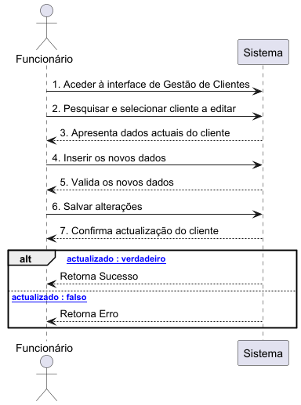
Tabela 10-Especificação: UC10

Figura 12-UC10 – Funcionário – Gestão de Clientes: Update
Especificação: UC11 – Funcionário – Gestão de Clientes: List
Campo | Descrição
Descrição | Listagem de todos os clientes registados no sistema pelo funcionário
Pré-Condições | O funcionário deve estar autenticado no sistema. Deve existir pelo menos um cliente registado no sistema.
Pós-Condições | A lista completa de clientes é apresentada ao funcionário.
Caminho Principal | Aceder à interface de Gestão de Clientes. Solicitar lista de clientes. Sistema recupera lista da base de dados. Sistema apresenta lista de clientes.
Caminho Alternativo | O sistema retorna mensagem de lista vazia.

Tabela 11-Especificação: UC11

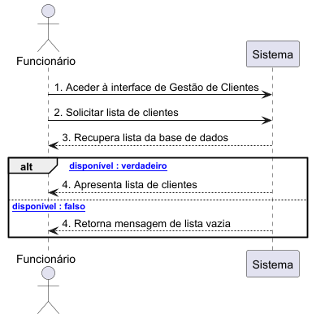
Figura 13-UC11 – Funcionário – Gestão de Vendas: list

Especificação: UC12 – Funcionário – Gestão de Vendas: Add
Campo | Descrição
Descrição | Registo de nova venda no sistema pelo funcionário
Pré-Condições | O funcionário deve estar autenticado no sistema. Os produtos devem estar disponíveis no inventário.
Pós-Condições | A venda é registada com sucesso no sistema. O inventário é atualizado. O recibo é emitido ao cliente.
Caminho Principal | Aceder à interface de Gestão de Vendas. Selecionar os produtos a vender. Sistema verifica disponibilidade. Confirmar disponibilidade. Processar pagamento e registo da venda. Emitir recibo ao cliente. Sistema confirma conclusão da venda.
Caminho Alternativo | O sistema retorna mensagem de erro por produto indisponível.
Tabela 12-Especificação: UC12

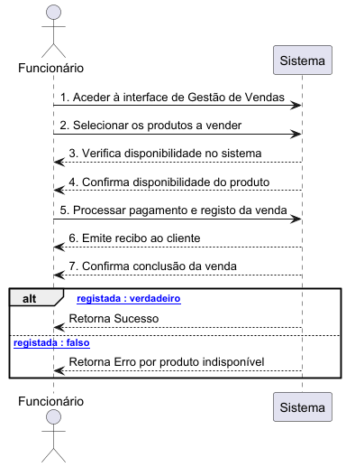
Figura 14- UC12 – Funcionário – Gestão de Vendas: Add

Especificação: UC13 – Funcionário – Gestão de Vendas: Find
Campo | Descrição
Descrição | Pesquisa de venda registada no sistema pelo funcionário
Pré-Condições | O funcionário deve estar autenticado no sistema. Deve existir pelo menos uma venda registada.
Pós-Condições | A venda pesquisada é apresentada ao funcionário com todos os detalhes.
Caminho Principal | Aceder à interface de Gestão de Vendas. Inserir critério de pesquisa da venda. Sistema procura a venda na base de dados. Apresenta detalhes da venda encontrada.
Caminho Alternativo | O sistema retorna mensagem de venda não encontrada.

Tabela 13-Especificação: UC13
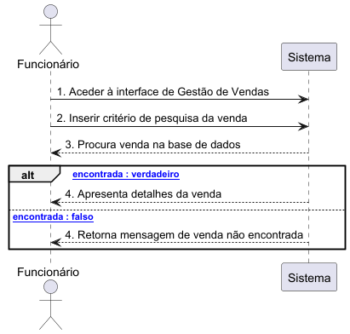
Figura 15-UC13 – Funcionário – Gestão de Vendas: Find

Especificação: UC14 – Funcionário – Gestão de Vendas: Remove
Campo | Descrição
Descrição | Cancelamento/eliminação de venda no sistema pelo funcionário
Pré-Condições | O funcionário deve estar autenticado no sistema. O funcionário deve ter permissões para eliminar vendas. A venda deve existir no sistema.
Pós-Condições | A venda é removida com sucesso do sistema. O inventário é revertido. A base de dados é atualizada.
Caminho Principal | Aceder à interface de Gestão de Vendas. Selecionar a venda a eliminar. Sistema verifica permissões do funcionário. Confirmar eliminação. Venda removida da base de dados. Inventário revertido. Retorna mensagem de sucesso.
Caminho Alternativo | O sistema retorna uma mensagem de erro.

Tabela 14-Especificação: UC14
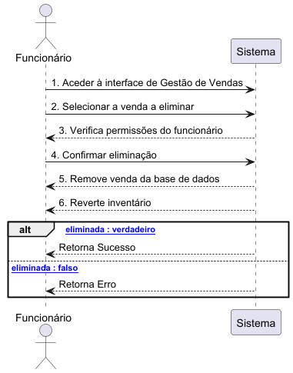

Figura 16-UC14 – Funcionário – Gestão de Vendas: Remove
Especificação: UC15 – Funcionário – Gestão de Vendas: Update
Campo | Descrição
Descrição | Actualização de dados de uma venda no sistema pelo funcionário
Pré-Condições | O funcionário deve estar autenticado no sistema. A venda deve existir no sistema. O funcionário deve ter permissões para editar vendas.
Pós-Condições | Os dados da venda são actualizados com sucesso. A base de dados é atualizada.
Caminho Principal | Aceder à interface de Gestão de Vendas. Pesquisar e selecionar a venda a editar. Sistema apresenta dados actuais da venda. Inserir os novos dados. Sistema valida os novos dados. Salvar alterações. Retorna mensagem de sucesso.
Caminho Alternativo | O sistema retorna uma mensagem de erro.
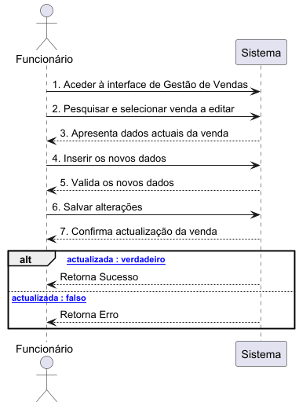
Tabela 15-Especificação: UC15

Figura 17-UC15 – Funcionário – Gestão de Vendas: update

Especificação: UC16 – Funcionário – Gestão de Vendas: List
Campo | Descrição
Descrição | Listagem de todas as vendas registadas no sistema pelo funcionário
Pré-Condições | O funcionário deve estar autenticado no sistema. Deve existir pelo menos uma venda registada no sistema.
Pós-Condições | A lista completa de vendas é apresentada ao funcionário.
Caminho Principal | Aceder à interface de Gestão de Vendas. Solicitar lista de vendas. Sistema recupera lista da base de dados. Sistema apresenta lista de vendas.
Caminho Alternativo | O sistema retorna mensagem de lista vazia.

Tabela 16-Especificação: UC16

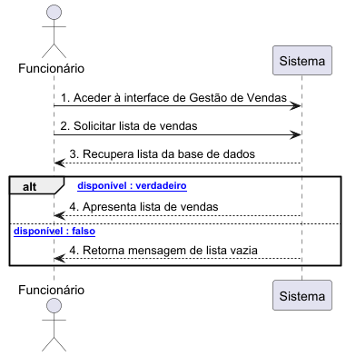

Figura 18-UC16 – Funcionário – Gestão de Vendas: List

Especificação: UC17 – Funcionário – Encerrar Sessão
Campo | Descrição
Descrição | Encerramento de sessão do funcionário no sistema
Pré-Condições | O funcionário deve estar autenticado no sistema.
Pós-Condições | A sessão do funcionário é encerrada com sucesso. O funcionário é redirecionado para a página de login.
Caminho Principal | Aceder à opção de encerrar sessão. Confirmar encerramento. Sistema encerra a sessão. Retorna mensagem de sucesso.
Caminho Alternativo | O sistema retorna uma mensagem de erro.

Tabela 17-Especificação: UC17

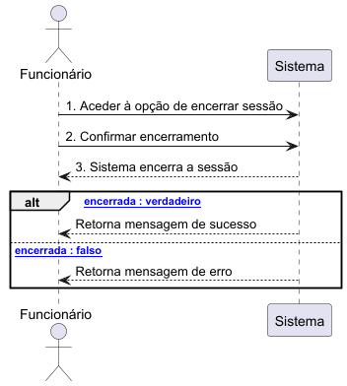
Figura 19-UC1- Gerente– Iniciar Sessão
Gerente
Especificação: UC1- Gerente– Iniciar Sessão:
Campo | Descrição
Descrição | Inicio de sessão do gerente no sistema
Pré-Condições | O gerente deve estar registado no sistema. O gerente deve ter credenciais válidas.
Pós-Condições | O gerente acede ao sistema com sucesso. A sessão é iniciada e registada no sistema.
Caminho Principal | Aceder à interface de login. Inserir nome de utilizador. Inserir palavra-passe. Sistema verifica credenciais. Retorna mensagem de sucesso.
Caminho Alternativo | O sistema retorna mensagem de credenciais inválidas e pede para reintroduzir.

Tabela 18-Especificação: UC1- Gerente

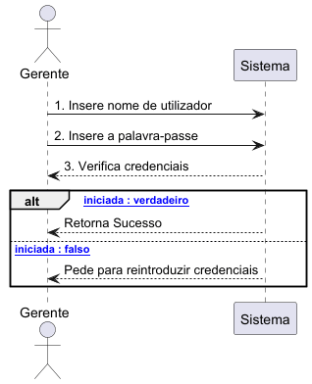
Figura 20-UC1- Gerente– Iniciar Sessão

Especificação: UC2 – Gerente – Gestão de Fornecedor: Adi
Campo | Descrição
Descrição | Adição de novo fornecedor ao sistema pelo gerente
Pré-Condições | O gerente deve estar autenticado no sistema. O gerente deve ter permissões para adicionar fornecedores.
Pós-Condições | O novo fornecedor é adicionado com sucesso. As informações são guardadas na base de dados.
Caminho Principal | Aceder à interface de Gestão de Fornecedores. Selecionar a opção adicionar fornecedor. Preencher detalhes do fornecedor. Verificar dados. Salvar fornecedor. Retorna mensagem de sucesso.
Caminho Alternativo | O sistema retorna uma mensagem de erro.

Tabela 19-Especificação: UC2 – Gerente

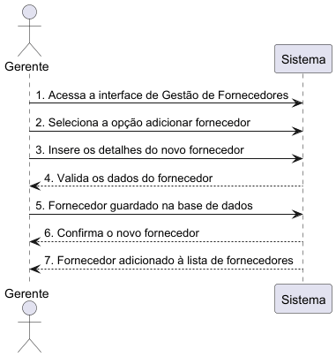
Figura 21-UC2 – Gerente – Gestão de Fornecedor: Adi

Especificação: UC3 – Gerente – Gestão de Fornecedor:
Campo | Descrição
Descrição | Pesquisa de fornecedor no sistema pelo gerente
Pré-Condições | O gerente deve estar autenticado no sistema. Deve existir pelo menos um fornecedor registado.
Pós-Condições | O fornecedor pesquisado é apresentado ao gerente.
Caminho Principal | Aceder à interface de Gestão de Fornecedores. Inserir critério de pesquisa. Sistema procura o fornecedor na base de dados. Apresenta os detalhes do fornecedor encontrado.
Caminho Alternativo | O sistema retorna mensagem de fornecedor não encontrado.

Tabela 20-Especificação: UC3 – Gerente

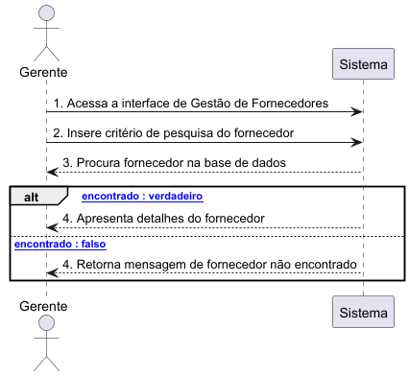
Figura 22-UC3 – Gerente – Gestão de Fornecedor

Especificação: UC4 – Gerente – Gestão de Fornecedor: Remove
Campo | Descrição
Descrição | Eliminação de fornecedor do sistema pelo gerente
Pré-Condições | O gerente deve estar autenticado no sistema. O gerente deve ter permissões para eliminar fornecedores. O fornecedor deve existir no sistema.
Pós-Condições | O fornecedor é removido com sucesso. A base de dados é atualizada.
Caminho Principal | Aceder à interface de Gestão de Fornecedores. Selecionar o fornecedor a eliminar. Sistema verifica permissões. Confirmar eliminação. Fornecedor removido da base de dados. Retorna mensagem de sucesso.
Caminho Alternativo | O sistema retorna uma mensagem de erro.

Tabela 21-Especificação: UC4 – Gerente

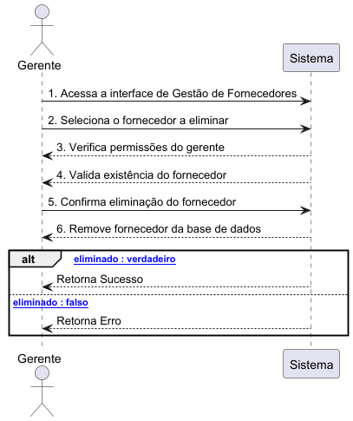
Figura 23-UC4 – Gerente – Gestão de Fornecedor: Remove

Especificação: UC5 – Gerente – Gestão de Fornecedor: Update
Campo | Descrição
Descrição | Actualização de dados de fornecedor pelo gerente
Pré-Condições | O gerente deve estar autenticado no sistema. O fornecedor deve existir no sistema.
Pós-Condições | Os dados do fornecedor são actualizados com sucesso. A base de dados é atualizada.
Caminho Principal | Aceder à interface de Gestão de Fornecedores. Pesquisar e selecionar o fornecedor a editar. Sistema apresenta dados actuais. Inserir os novos dados. Validar dados. Salvar alterações. Retorna mensagem de sucesso.
Caminho Alternativo | O sistema retorna uma mensagem de erro.

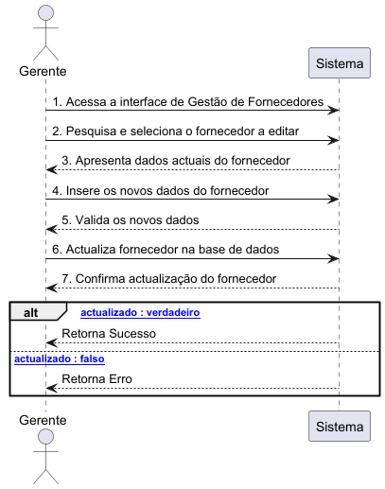
Tabela 22-Especificação: UC5 – Gerente

Figura 24-UC5 – Gerente – Gestão de Fornecedor: Update

Especificação: UC6 – Gerente – Gestão de Fornecedor: List
Campo | Descrição
Descrição | Listagem de todos os fornecedores no sistema pelo gerente
Pré-Condições | O gerente deve estar autenticado no sistema. Deve existir pelo menos um fornecedor registado.
Pós-Condições | A lista de fornecedores é apresentada com sucesso ao gerente.
Caminho Principal | Aceder à interface de Gestão de Fornecedores. Solicitar lista de fornecedores. Sistema recupera lista da base de dados. Sistema apresenta lista de fornecedores.
Caminho Alternativo | O sistema retorna mensagem de lista vazia.

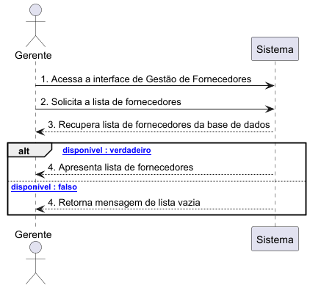
Tabela 23-Especificação: UC6 – Gerente
Figura 25-UC6 – Gerente – Gestão de Fornecedor: List

Especificação: UC7 – Gerente – Gestão de Funcionário: Add
Campo | Descrição
Descrição | Adição de novo funcionário ao sistema pelo gerente
Pré-Condições | O gerente deve estar autenticado no sistema. O gerente deve ter permissões para adicionar funcionários.
Pós-Condições | O novo funcionário é adicionado com sucesso. As informações são guardadas na base de dados.
Caminho Principal | Aceder à interface de Gestão de Funcionários. Selecionar a opção adicionar funcionário. Preencher detalhes do funcionário. Verificar dados. Salvar funcionário. Retorna mensagem de sucesso.
Caminho Alternativo | O sistema retorna uma mensagem de erro.
Tabela 24-Especificação: UC7 – Gerente

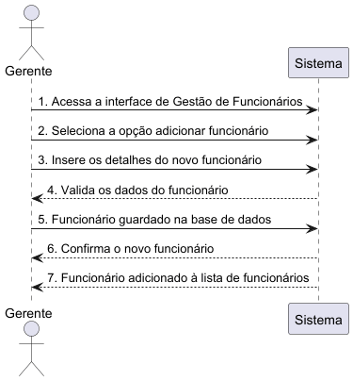
Figura 26-UC7 – Gerente – Gestão de Funcionário: Add

Especificação: UC8 – Gerente – Gestão de Funcionário: Find
Campo | Descrição
Descrição | Pesquisa de funcionário no sistema pelo gerente
Pré-Condições | O gerente deve estar autenticado no sistema. Deve existir pelo menos um funcionário registado.
Pós-Condições | O funcionário pesquisado é apresentado ao gerente.
Caminho Principal | Aceder à interface de Gestão de Funcionários. Inserir critério de pesquisa. Sistema procura o funcionário na base de dados. Apresenta os detalhes do funcionário encontrado.
Caminho Alternativo | O sistema retorna mensagem de funcionário não encontrado.

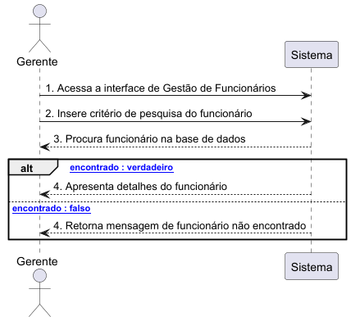
Tabela 25-Especificação: UC8 – Gerente
Figura 27-UC8 – Gerente – Gestão de Funcionário: Find

Especificação: UC9 – Gerente – Gestão de Funcionário: Remove
Campo | Descrição
Descrição | Eliminação de funcionário do sistema pelo gerente
Pré-Condições | O gerente deve estar autenticado no sistema. O gerente deve ter permissões para eliminar funcionários. O funcionário deve existir no sistema.
Pós-Condições | O funcionário é removido com sucesso. A base de dados é atualizada.
Caminho Principal | Aceder à interface de Gestão de Funcionários. Selecionar o funcionário a eliminar. Sistema verifica permissões. Confirmar eliminação. Funcionário removido da base de dados. Retorna mensagem de sucesso.
Caminho Alternativo | O sistema retorna uma mensagem de erro.

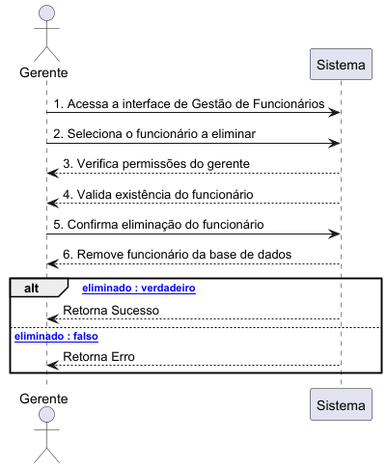
Tabela 26-Especificação: UC9 – Gerente
Figura 28-UC9 – Gerente – Gestão de Funcionário: Remove

Especificação: UC10 – Gerente – Gestão de Funcionário: Actualização
Campo | Descrição
Descrição | Actualização de dados de funcionário pelo gerente
Pré-Condições | O gerente deve estar autenticado no sistema. O funcionário deve existir no sistema.
Pós-Condições | Os dados do funcionário são actualizados com sucesso. A base de dados é atualizada.
Caminho Principal | Aceder à interface de Gestão de Funcionários. Pesquisar e selecionar o funcionário a editar. Sistema apresenta dados atuais. Inserir os novos dados. Validar dados. Salvar alterações. Retorna mensagem de sucesso.
Caminho Alternativo | O sistema retorna uma mensagem de erro.

Tabela 27-Especificação: UC10– Gerente
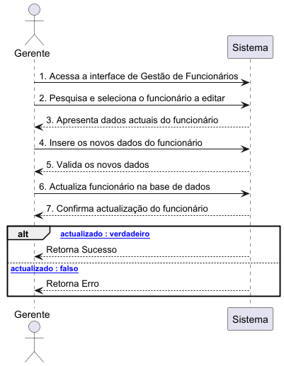
Figura 29-UC10 – Gerente – Gestão de Funcionário: Actualização

Especificação: UC11 – Gerente – Gestão de Funcionário: Lista
Campo | Descrição
Descrição | Lista de todos os funcionários no sistema pelo gerente
Pré-Condições | O gerente deve estar autenticado no sistema. Deve existir pelo menos um funcionário registado.
Pós-Condições | A lista de funcionários é apresentada com sucesso ao gerente.
Caminho Principal | Aceder à interface de Gestão de Funcionários. Solicitar lista de funcionários. Sistema recupera lista da base de dados. Sistema apresenta lista de funcionários.
Caminho Alternativo | O sistema retorna mensagem de lista vazia.
Tabela 28-Especificação: UC11 – Gerente
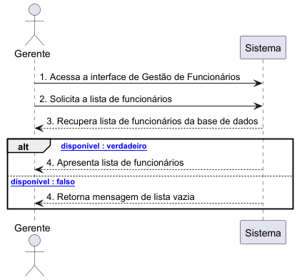
Figura 30-UC11 – Gerente – Gestão de Funcionário: Lista

Especificação: UC12- Gerente– Encerrar Sessão:

Campo | Descrição
Descrição | Encerramento de sessão do gerente no sistema
Pré-Condições | O gerente deve estar autenticado no sistema.
Pós-Condições | A sessão do gerente é encerrada com sucesso. O gerente é redirecionado para a página de login.
Caminho Principal | Aceder à opção de encerrar sessão. Confirmar encerramento. Sistema encerra a sessão. Retorna mensagem de sucesso.
Caminho Alternativo | O sistema retorna uma mensagem de erro.

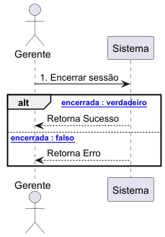
Tabela 29-Especificação: UC12 – Gerente
Figura 31-UC12- Gerente– Encerrar Sessão:

